COLEGIO EMILIA RIQUELME
ÁREA DE HUMANIDADES, LENGUA CASTELLANA
DOCENTE: MARIA ISABEL MAZO ARANGO
CORREO: isamaran@campus.com.co
GUÍAS DE APRENDIZAJE EN CASA. SEMANA DEL 7 AL 11 DE SEPTIEMBRE DE 2020

PARA TENER EN CUENTA…
Al iniciar el encuentro, realizaré un saludo por WhatsApp para dar la agenda (que es la misma que está en este taller) y las indicaciones necesarias para continuar. Recuerda en lo posible realizar tus actividades directamente en el libro o en el cuaderno para hacer uso de esta inversión que hicieron nuestros padres.
Si por alguna razón no puedes comunicarte en el momento del encuentro, puedes preguntar tus dudas a través del WhatsApp o al correo más adelante.
Recuerda que el horario de actividades académicas es de 7 a.m. a 3:00 p.m. de lunes a viernes. Después de ese horario deberás esperar hasta que tenga disponibilidad de tiempo para solucionar las inquietudes.
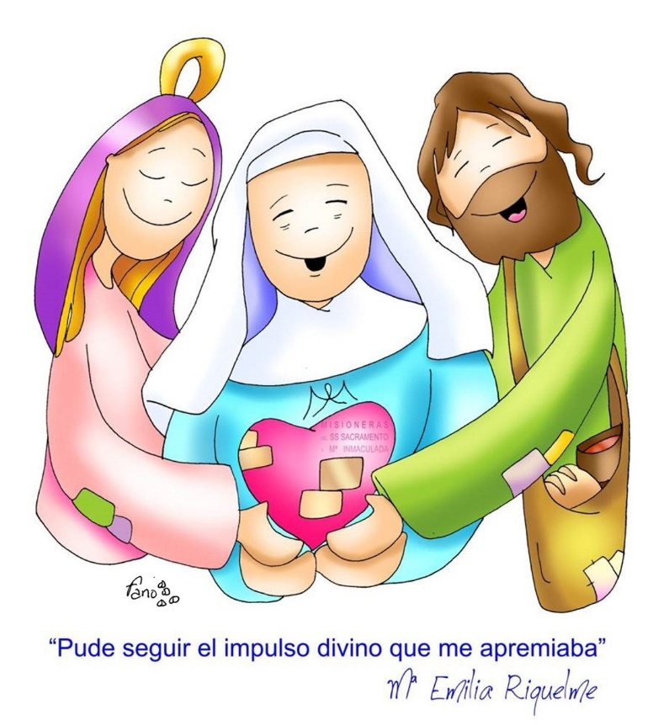

FECHA: MARTES 8 DE SEPTIEMBRE (3ra hora: 9:30-10:30 a.m.)
El día de hoy tendremos encuentro sincrónico.
TEMA: REPASO GENERAL PARA LA PRUEBA DE LOS TRES EDITORES
DESARROLLO:
- Saludo por WhatsApp
- Invitación a la clase sincrónica
- Actividad de repaso para la prueba periódica.

FECHA: MIÉRCOLES 9 DE SEPTIEMBRE (2ra hora: 8-9 a.m.)
El encuentro del día de hoy es sincrónico
TEMA: PRUEBA PERIÓDICA DE LOS TRES EDITORES
DESARROLLO:
- Saludo por WhatsApp
- Invitación al encuentro sincrónico
- En esta hora estaremos presentando la prueba de los tres editores.

FECHA: JUEVES 10 DE SEPTIEMBRE (5Ta hora: 12-1 p.m.)
TEMA: DESCANSO COMPENSATORIO POR PRESENTACIÓN DE LAS PRUEBAS DE LOS TRES EDITORES

FECHA: VIERNES 11 DE SEPTIEMBRE (1ra hora: 7-8 a.m.)
Hoy nuestra clase es asincrónica
TEMA: ENTREGA DE EVIDENCIAS DE LOS APRENDIZAJES DE LA SEMANA-COMPRENSIÓN LECTORA

DESARROLLO:
- Saludo por WhatsApp
- Se publicará en classroom la actividad de la semana.

Recomendación de la semana:
El 11 de septiembre de 2001 ha sido uno de los días más tristes para la historia de la humanidad. Un atentado terrorista acabó con la vida de miles de personas y muchos otros quedaron heridos. Por cosas de la vida, los hermanos Naudet estaban realizando la filmación de un documental sobre la vida de un bombero sin saber que les tocaría filmar este triste y doloroso desastre. Las invito para que vean este video donde nos cuentan sobre esa experiencia.
https://www.youtube.com/watch?v=YXC7e4Ft0KI
Ninguna de ustedes había nacido para esta fecha, pero los recuerdos de aquel trágico día permanecerán en nuestros corazones. Cada pérdida humana a causa de la violencia o del terrorismo en nuestro país o afuera de él, nos debe comprometer más y más a ser constructores de la paz mundial.

Feliz fin de semana

